1991年全国化学竞赛初赛试题
（时间：180分钟）
一、（10分）
1．过氧化氢可使Fe(CN)₆^{3－}和Fe(CN)₆^{4－}发生相互转化，即在酸性溶液H₂O₂把Fe(CN)₆^{4－}转化为Fe(CN)₆^{3－}，而在碱性溶液里H₂O₂把Fe(CN)₆^{3－}转化成Fe(CN)₆^{4－}。写出配平的离子方程式。
2．V₂O₃和V₂O₅按不同摩尔比混合可按计量发生完全反应。
试问：为制取V₆O₁₃、V₃O₇及V₈O₁₇，反应物摩尔比各是多少？
二、（8分）
1.0克镁和氧反应生成氧化镁时增重0.64克
（1）1.0克镁在空气中燃烧，增重不足0.64克；
（2）1.0克镁置于瓷坩埚中，反应后，只增重约0.2克。
请说出（1）、（2）增量低于0.64克的原因。
三、（10分）
把单质Fe、Cu置于FeCl₃溶液中达平衡后
（1）有Cu剩余（无Fe），则溶液中必有 ；
（2）有Fe剩余（无Cu），则溶液中必有 ；
（3）有Cu、Fe剩余，则溶液中必有 ；
（4）无Cu、Fe剩余，则溶液中可能有 ；
（5）以上四种情况都成立吗？分别简述理由。
四、（6分）
混合AgNO₃溶液和K₂CrO₄溶液得Ag₂CrO₄沉淀。现取等浓度（mol·cm³）AgNO₃、K₂CrO₄溶液按下图所列体积比混合（混合液总体积相同），并把每次混合生成Ag₂CrO₄沉淀的量（以摩尔计）填入下图，再把这些“量”连接成连续的线段（即把每次混合生成Ag₂CrO₄量的点连成线）。
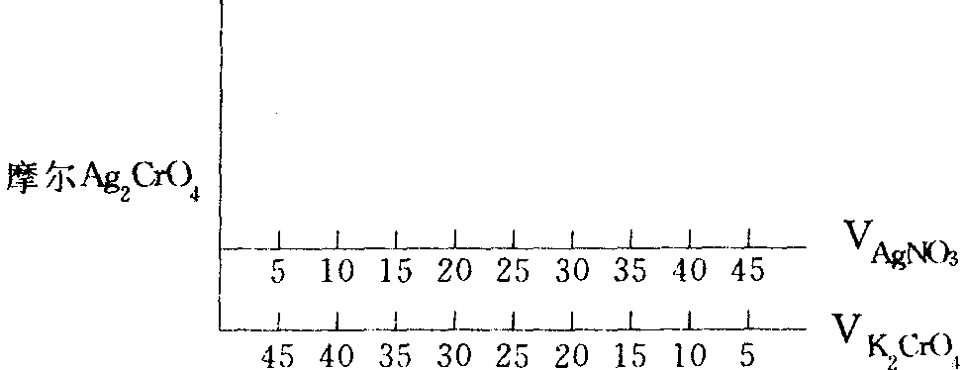
五、（8分）
1．以同浓度（rnol·dm^{－3}）K₄Fe(CN)₆代替K₂CrO₄（混合体积比相同）生成Ag₂Fe(CN)₆沉淀，按题四要求，画出Ag₂Fe(CN)₆量的线段。
2．用同浓度（mol·dm^{－3}）NaAc代替K₂CrO₄，生成AgAc沉淀，也可按相应混合比画出生成AgAc沉淀量的线段。实践中发现，生成AgAc沉淀量有时明显少于理论量。原因何在？
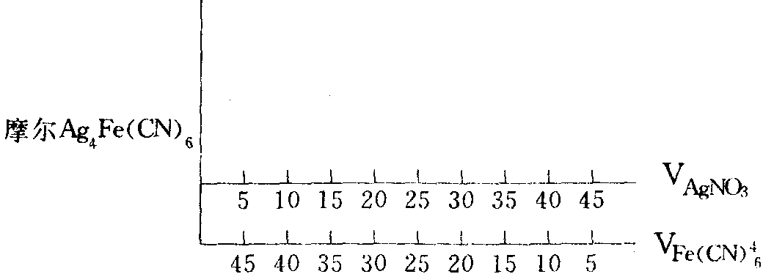
六、（12分）
某10⁶kW火力发电厂以重油为燃料
1．以含硫2％重油为燃料，燃烧后烟道气中含SO₂多少ppm（体积）？1dm³重油（密度为0.95g·cm^{－3}）燃烧生成14Nm（标准立方米）的烟道气。
2．以含硫3.5％重油为燃料，重油使用量为0.1dm³·kW^{－1}hr^{－1}。该厂开工率（每年实际运转天数）为80％，对烟道气的脱硫效率为90％。问一年间对烟道气脱硫回收的SO₃能生成多少吨硫酸铵？或生成石膏，CaSO₄·2H₂O多少吨？或生成70％硫酸多少吨？（原子量H 1.0，N 14，O 16，S 32，Ca 40）
七、（10分）
K₂Cr₂O₇和H₂O₂在H₂SO₄溶液中混合时，可看到下面两个现象：
（1）混合后5～10秒内，溶液由橙色变为暗蓝色；
（2）在80～150秒内由暗蓝色变为绿色，与此同时放出气泡与之相应的两个反应式为：
A．Cr₂O₇^{2－}＋H₂O₂→CrO₅＋H₂O
B．CrO₅＋H＋→Cr^{3＋}＋O₂
两步反应的速率方程式分别为
r_{A}＝K₁[Cr₂O₇^{2－}][H₂O₂]
r_{B}＝K₂[CrO₅]
请回答下列问题
1．平衡A、B反应式及由A、B反应组成的总反应式；
2．当要用 K₂Cr₂O₇溶液滴定 H₂O₂时，请计算每cm³ 0.020mol·dm^{－3}的K₂Cr₂O₇相当于多少mmol的H₂O₂？
3．蓝色中间物CrO₅中的氧有哪些形式？
4．A、B反应哪个速度快？
八、（10分）
从柑橘中可提炼得萜二烯－1，8 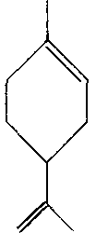，请推测它和下列试剂反应时的产物：
1．过量HBr；
2．过量Br₂和CCl₄；
3．浓KMnO₄溶液，加热。
九、（8分）
以（＋）或（－）表示以下化合物和各试剂是否反应
试  剂  化  合  物 | Ag(NH₃)₂＋ | KMnO₄，Δ | 稀NaOH
甲苯
苯甲醛
苯酚 | －
十、（7分）
HgF₂有强烈的水解性，即使在2mol·dm^{－3} HF中水解度高达80％，生成HgO和HF。
HgCl₂溶于水，只发生极弱的水解作用，25℃0.0078mol·dm^{－3}HgCl₂的水解度为1.4%；
HgF₂水解性明显强于HgCl₂、HgBr₂的可能原因是：
十一、（11分）
丙二酸（HOOCCH₂COOH））与 P₄O₁₀共热得 A气体，A的分子量是空气平均分子量的二倍多，A分别和H₂O、NH₃反应生成丙二酸、丙二酸胺。A和O₂混合遇火花发生爆炸。
1．写出A的分子式和结构式；
2．A踉H₂O的反应式（配平）；
3．A踉NH₃的反应式（配平）；
4．A属哪一类化合物？按此类化合物命名之。
参考答案
一、（10分）
1．2Fe(CN)₆^{4－}＋H₂O₂＋2H＋＝2Fe(CN)₆^{3－}＋2H₂O
2Fe(CN)₆^{3－}＋H₂O₂＋2OH－＝2Fe(CN)₆^{4－}＋2H₂O＋O₂↑
每式2分，未配平不得分
2．2V₂O₅＋V₂O₃＝V₆O₁₃ 摩尔比：2（V₂O₅）︰1（V₂O₃）
5V₂O₅＋V₂O₃＝4V₃O₇ 摩尔比：5（V₂O₅）︰1（V₂O₃）
5V₂O₅＋3V₂O₃＝2V₈O₁₇ 摩尔比：5（V₂O₅）︰3（V₂O₃）
每式2分，不对不得分
二、（8分）
1．在空气中燃烧生成氧化镁和氮化镁。3Mg＋N₂＝Mg₃N₂（2分）
1mol Mg生成lmol MgO增重16克：1mol Mg生成1/3mol Mg₃N₂只增重9.3克。（2分）
2．因空气不足及温度高，除生成Mg₃N₂、MgO外（2分），部分Mg和（瓷坩埚中）SiO₂发生下列反应。3Mg＋Al₂O₃＝2Al＋3MgO；SiO₂＋4Mg＝Mg₂Si＋2MgO；2Mg＋SiO₂＝2MgO＋Si（2分）
三、（10分）
1．Fe^{2＋}、Cu^{2＋}（有 Fe^{3＋}无分）（各1分）
2．Fe^{2＋}（1分）
3．Fe^{2＋}（1分）
4．Fe^{3＋}、Fe^{2＋}、Cu^{2＋}（各1分）
5．除2外都成立（1分）。其中 1加了少量的Fe（0.5分）；2中若有Fe剩余，必有Cu（1分）；3加了较多的Cu、Fe（1分）；4只加了少量的Cu、Fe（0.5分）。
四、（6分）
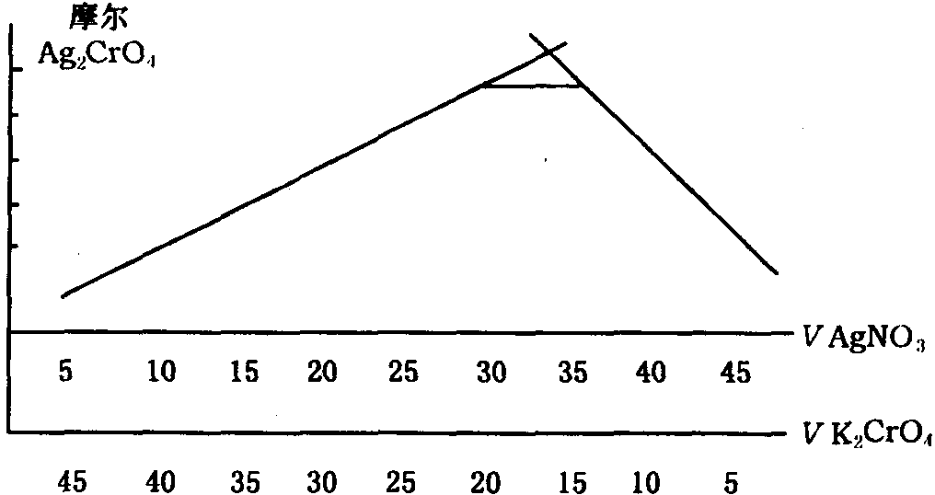
五、（8分）
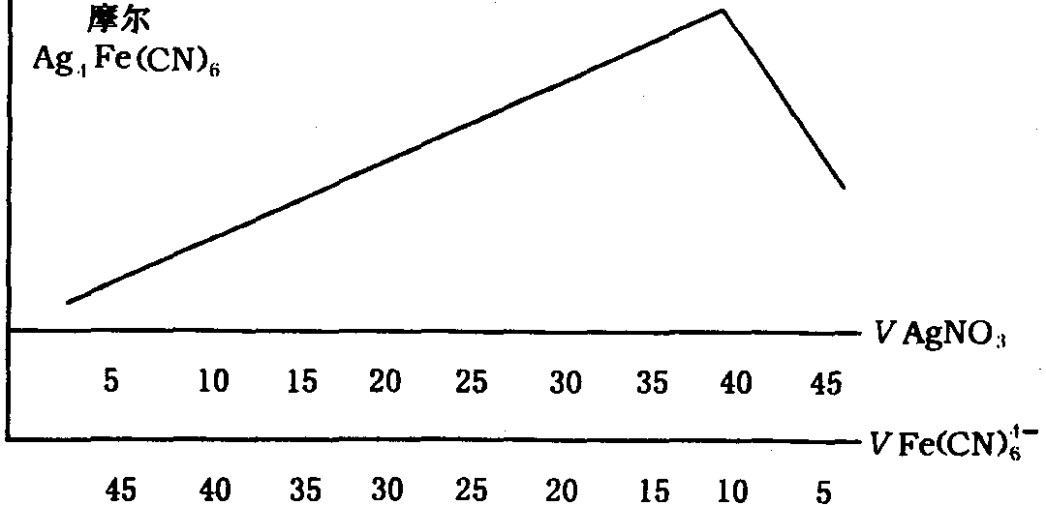
1．2．图（2分）略；AgAc溶解度较大（在难溶物系列中）（2分）。
六、（12分）
1．1×1000×0.95×0.02×22.4×10³/32.0×14×10³＝950ppm（6分）
2．0.18×0.95×10⁶×24×365×0.9×0.8×0.035＝3.78×10⁴吨（S）
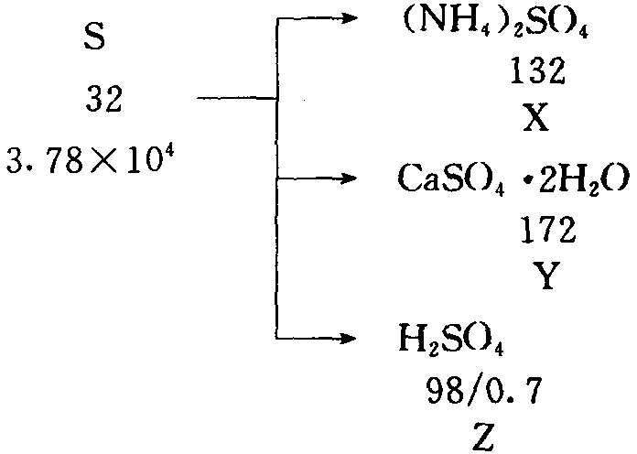
解得 X＝1.56×10³吨，(NH₄)₂SO₄（1.5分）
Y＝2.03×10⁵吨，CaSO₄·2H₂O（1.5分）
Z＝1.65×10⁵吨，70％H₂SO₄（1.5分）
七、（10分）
1．Cr₂O₇^{2－}＋4H₂O₂＋2H＋＝2CrO₅＋5H₂O（1.5分）
4CrO₅＋12H＋＝4Cr³⁺＋7O₂＋6H₂O（1.5分）
总反应式 2Cr₂O₇^{2－}＋8H₂O₂＋16H＋＝4Cr^{3＋}＋7O₂＋16H₂O（2分）
2．每cm³ 0.020mol·dm³含0.020mmol K₂Cr₂O₇，可以与0.80mmol H₂O₂反应。（2分）
3．氧以－O－和－O－O－（过氧）型体与Cr（Ⅵ）结合。（各1分）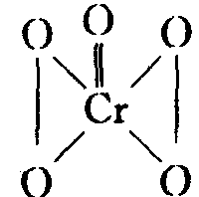算全对。
4．反应A快。（1分）
八、（10分）
1．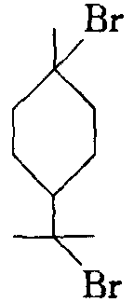（2分）
2．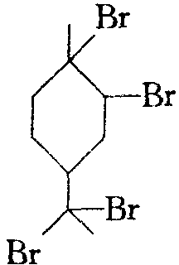（2分）
3．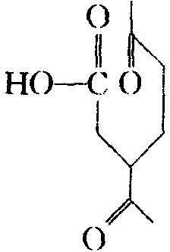＋HCOOH或CO₂（2分）
九、（8分）
试  剂  化  合  物 | Ag(NH₃)₂＋ | KMnO₄，Δ | 稀NaOH
甲苯 | － | ＋ | －
苯甲醛 | ＋ | ＋ | －
苯酚 | － |  | ＋
每空1分
十、（7分）
HgF₂溶于水发生双水解，所以有较强的水解作用（3分）。
HgCl₂、HgBr₂水解性弱是HgCl₂、HgBr₂难电离（或Hg^{2＋}和Cl－、Br－结合力强）之故。（2分）HgBr₂水解度更小，表明HgBr₂比HgCl₂更难电离（或Hg^{2＋}与Br－的键的共价性强于Hg^{2＋}和Cl－，HgBr₂更难溶）（2分）
十一、（11分）
1．C₃O₂（2分） O＝C＝C＝C＝O（2分）
2．C₃O₂＋2H₂O＝HOOCCH₂COOH（2分）
3．C₃O₂＋2NH₃＝H₂NOCCH₂CONH₂（3分）
4．酸酐或氧化物（l分） 丙二酸酐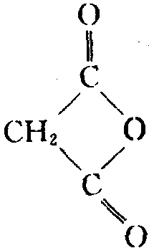（1分）

